一文读懂2023年光伏产业发展
来源：中国电子报、电子信息产业网 作者：张维佳
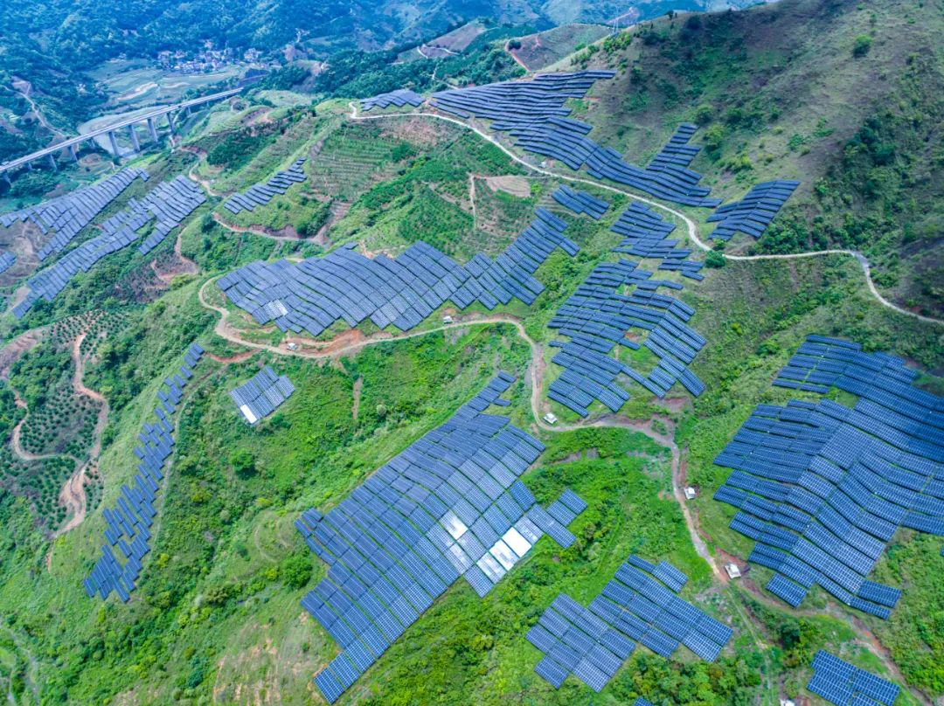
“2022年中国光伏行业再创佳绩，制造端产量增长均超五成。”中国光伏行业协会名誉理事长王勃华在2月16日召开的“光伏行业2022年发展回顾与2023年形势展望研讨会”上表示，“光伏产品出口总额突破500亿美元，同比增长超八成，创下历史新高。”同时，他预计2023年我国光伏新增装机将达到95-120GW，约占全球新增装机量30%以上。
2022年光伏产品制造和新增装机量再创新高2022年，面对复杂严峻的国内外形势，我国光伏行业迎难而上，实现高速增长。从制造端看，2022年我国多晶硅、硅片、电池片、组件产量同比增长均在55%以上。其中，多晶硅产量82.7万吨，同比增长63.4%，连续12年位居全球首位；硅片产量357GW，同比增长57.5%；电池片产量318GW，同比增长60.7%；组件产量288.7GW，同比增长58.5%，连续16年位居全球首位。值得一提的是，我国光伏晶硅电池实验室效率刷新世界纪录14次，其中10次为n型电池，由隆基绿能自主研发的硅异质结电池转换效率达26.81%，创下目前全球硅基太阳能电池效率的最高记录。同时，钙钛矿电池研发效率也不断取得新突破。“无论是纯钙钛矿电池、无机钙钛矿电池，还是钙钛矿晶硅叠层电池，都取得了可喜的突破。”王勃华说。从应用市场发展情况看，2022年，我国光伏新增装机87.41GW，同比增长59.3%，再次创下年新增装机量的最高纪录，连续10年位居全球首位。其中，分布式新增装机51.1GW，同比增长74.5%；集中式新增36.3GW，同比增长41.8%。光伏累计装机量392.61GW，连续8年位居全球首位。从产品出口来看，呈现量价齐升态势，出口额再创新高。2022年，光伏产品（硅片、电池片、组件）出口总额约512.5亿美元，同比增长80.3%。其中，光伏组件出口额423.61亿美元，出口量约153.6GW，同比增长55.8%，均创历史新高；硅片出口量约36.3GW，同比增长60.8%，电池片出口约23.8GW，同比增长130.7%。
2022年光伏产品出口到各大洲市场均有不同程度的增长。其中，欧洲市场增幅最大，同比增长114.9%，约占出口总额的46%，占比继续提高，是最主要的出口市场。硅片、电池片主要出口至亚洲地区；在组件方面，荷兰依然保持第一大出口市场地位。
对于行业关注的供应链价格方面，王勃华指出，2022年光伏供应链价格冲高后回落。2022年年初开始，受供需矛盾影响，硅料价格不断攀升，一路从230元/kg上涨至最高330元/kg,涨幅超过40%。相关部委介入后，2022年年底，供需矛盾缓解，并且需求进入淡季，各环节价格出现大幅回落。然而目前，各环节价格又出现不同程度的上涨。2023年全球光伏新增装机量将达280-330GW展望2023年，在产业规模方面，王勃华预测，扩产项目将多点开花，投资主体趋向多元化。他解释：“在很长一段时间内，在制造业扩产项目方面，主要是中国自己在干，后来我们开始走出去，主要是走向东南亚。现在，不仅中国企业在国内和海外扩产，海外企业也纷纷在海外扩产。此外，国内跨界企业纷纷涌现，除了大的上市公司，包括央企国企都在进军光伏制造业，投资主体趋向多元化。”王勃华说。在光伏技术方面，王勃华指出，大尺寸硅片、N型电池技术占比将快速提升。“2022年，182mm、210mm硅片市场占比为82.8%，2023年预计会超过90%；而2023年TOPCon和异质结电池的市场占比或将由2022年的8.9%提升至21.1%。”王勃华说。在实现零碳路径上，可再生能源将成为全球最大的电力来源。国际能源署（IEA）在《2022年可再生能源报告》中提出，到2027年，全球光伏累计装机量将超过煤炭成为全球最大的装机容量。2022年至2027年全球光伏新增装机1500GW，年均300GW，其中分布式年均新增170GW。
王勃华预测，2023年全球新增装机将达到280-330GW，我国光伏新增装机将达到95-120GW。
我国光伏产业发展存在不小挑战但同时，我国光伏发电建设仍存在诸多问题。例如，光伏用地需求受到限制。王勃华表示，多个部门针对农田和涉水涉林等新能源用地出台了相关政策，严格管控光伏电站项目建设。而中东部光伏项目又主要以农光、渔光互补类型为主，因此受影响严重。电力市场交易给光伏发电收益带来不确定性。王勃华指出，电力现货市场交易形成分时电价，造成电价波动剧烈，与中长期长协交易有较大不同，颠覆了以往的商业模式。“而且不同省份的电力现货交易规则不同，导致光伏收益难以预测，成为新的挑战。”王勃华说。此外，来自海外的挑战也不可忽视。王勃华提醒，光伏制造业国际竞争加剧是未来需要重点关注的问题。“部分海外国家正打出‘贸易壁垒+扶植本国企业’的组合拳，这增加了我国光伏企业扩展海外市场的不确定性。”王勃华说。美国通过“反规避”调查意图拆散中国产业链，并通过《通胀削减法案》吸引全球产业链转移至美国，助力“制造业回流”。印度在用BCD关税削弱中国光伏产品竞争力的同时，不断扩充本国组件制造商批准清单，降低本国制造商准入门槛，并补贴扶持国内制造商。国际能源署（IEA）预测，未来五年，印度、美国和东盟等国家和地区硅片产能将增加近五倍，到2027年多晶硅和太阳能电池产能可能会翻一番。而中国的产能和产量将有所下降。对此，王勃华表示，近年来，关于国外光伏企业的消息，多是整合、破产、被兼并等。“但现在不一样了，国外已将发展新能源制造上升到政府层面。他们有政策、有目标、有措施、有步骤、有行动，我们必须予以重视。”王勃华强调。

